Painel dos Alimentos

Introdução
Apesar de o sal ser um ingrediente fundamental para o bom funcionamento do organismo, o seu excesso pode ser extremamente perigoso para a saúde. Mesmo sabendo disso, a maioria das pessoas não se preocupa com a quantidade de sódio que ingerem num só dia, ficando sob o risco de desenvolver doenças como hipertensão, problemas renais e cardiovasculares, entre muitas outras.
Neste trabalho, selecionámos 6 alimentos que consumimos dentro do recinto escolar e outros 6 fora do mesmo e indicámos a quantidade de sal neles presentes.
Sendo que a OMS (Organização Mundial de Saúde) não aconselha ingerir mais do que 2g de sódio (5g cloreto de sódio) por dia, será que cumprimos as recomendações?

Alimentos que consumimos dentro do recinto escolar:
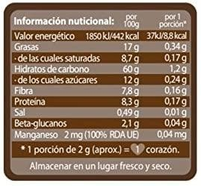
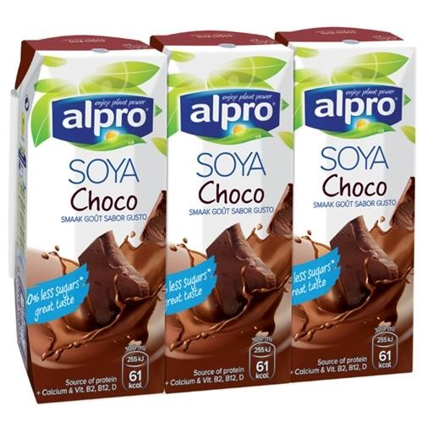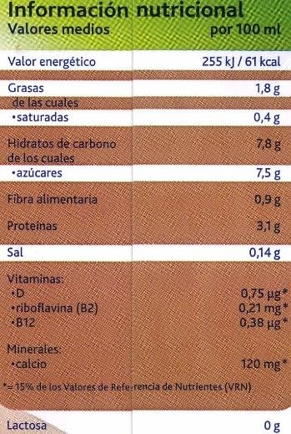
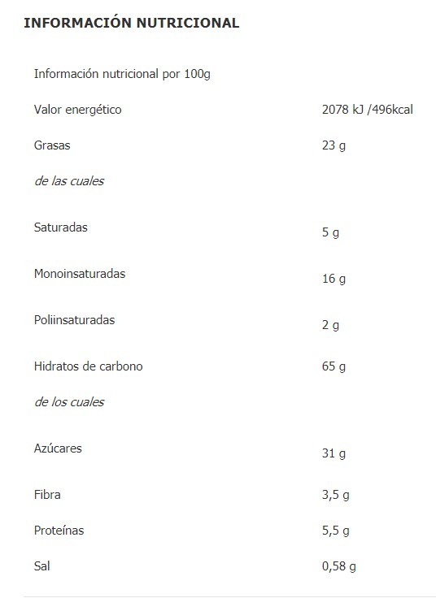

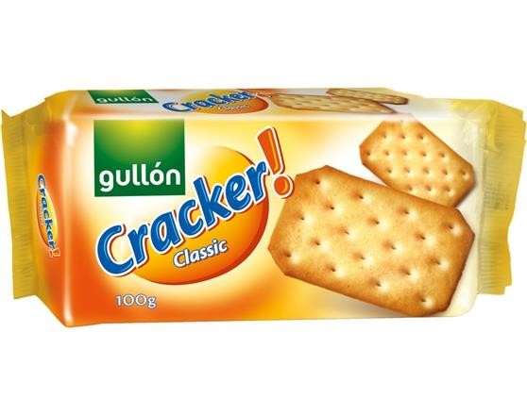
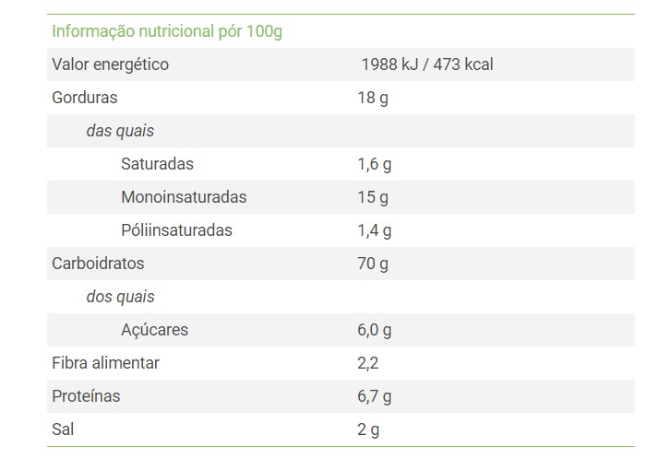

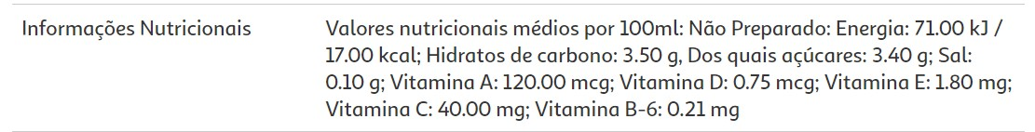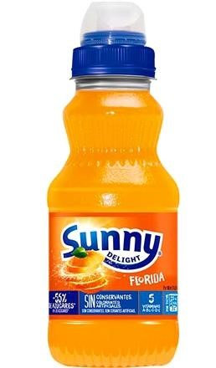

Alimentos que consumimos fora do recinto escolar:
